

**Об утверждении регламентов государственных услуг**

***Утративший силу***

Постановление Кызылординского областного акимата от 02 сентября 2015 года № 145. Зарегистрировано Департаментом юстиции Кызылординской области 25 сентября 2015 года № 5147. Утратило силу постановлением акимата Кызылординской области от 6 февраля 2020 года № 163

      Сноска. Утратило силу постановлением акимата Кызылординской области от 06.02.2020 № 163 (вводится в действие по истечении десяти календарных дней после дня первого официального опубликования).

      В соответствии с Законом Республики Казахстан от 23 января 2001 года "О местном государственном управлении и самоуправлении в Республике Казахстан" и Законом Республики Казахстан от 15 апреля 2013 года "О государственных услугах" акимат Кызылординской области **ПОСТАНОВЛЯЕТ**:

      1. Утвердить прилагаемые:

      1) регламент государственной услуги "Субсидирование стоимости затрат на закладку и выращивание (в том числе восстановление) многолетних насаждений плодово-ягодных культур и винограда";

      2) регламент государственной услуги "Субсидирование повышения урожайности и качества продукции растениеводства, стоимости горюче-смазочных материалов и других товарно-материальных ценностей, необходимых для проведения весенне-полевых и уборочных работ, путем субсидирования производства приоритетных культур".

      2. Контроль за исполнением настоящего постановления возложить на заместителя акима Кызылординской области Кожаниязова С.С.

      3. Настоящее постановление вводится в действие по истечении десяти календарных дней после дня первого официального опубликования.

|  |  |
| --- | --- |
| *Аким Кызылординской области* | *К. Кушербаев* |

|  |  |
| --- | --- |
|  | Утвержден |
|  | постановлением акимата Кызылординской области |
|  | от "2" сентября 2015 года №145 |

**Регламент государственной услуги "Субсидирование стоимости затрат на закладку и выращивание (в том числе восстановление) многолетних насаждений плодово-ягодных культур и винограда"**

      Сноска. Регламент – в редакции постановления акимата Кызылординской области от 28.06.2016 № 506 (вводится в действие по истечении десяти календарных дней после дня первого официального опубликования).

**1. Общие положения**

      1. Наименование услугодателя: отделы сельского хозяйства районов, города областного значения (далее – услугодатель) и государственное учреждение "Управление сельского хозяйства Кызылординской области" (далее – управление).

      Прием заявлений и выдача результатов оказания государственной услуги осуществляются через:

      1) канцелярию услугодателя;

      2) некоммерческое акционерное общество "Государственная корпорация "Правительство для граждан" (далее – Государственная корпорация).

      2. Форма оказания государственной услуги – бумажная.

      3. Результат оказания государственной услуги – предоставление в территориальное подразделение казначейства платежных документов к оплате для дальнейшего перечисления причитающихся субсидий на банковские счета услугополучателей (далее – платежные документы).

      При обращении через Государственную корпорацию услугополучателю выдается уведомление на бумажном носителе с решением о назначении/не назначении субсидии, подписанное уполномоченным лицом услугодателя по формам согласно приложениям 1 либо 2 к стандарту государственной услуги "Субсидирование стоимости затрат на закладку и выращивание (в том числе восстановление) многолетних насаждений плодово-ягодных культур и винограда", утвержденного приказом Министра сельского хозяйства Республики Казахстан от 28 апреля 2015 года за №4-1/379 "Об утверждении стандарта государственной услуги "Субсидирование стоимости затрат на закладку и выращивание (в том числе восстановление) многолетних насаждений плодово-ягодных культур и винограда" (зарегистрирован в Реестре государственной регистрации нормативных правовых актов за номером 11278) (далее - стандарт) (далее – уведомление).

      4. Форма предоставления результата оказания государственной услуги – бумажная.

**2. Описание порядка действий структурных подразделений (работников) услугодателя в процессе оказания государственной услуги**

      5. Основание для начала процедуры (действия) по оказанию государственной услуги: предоставление услугополучателем либо его представителем по доверенности (далее – его представитель) услугодателю либо в Государственную корпорацию заявки по форме согласно приложениям 3 либо 4 к стандарту.

      6. Содержание каждой процедуры (действия), входящей в состав процесса оказания государственной услуги, длительность выполнения:

      1) услугополучатель либо его представитель для получения субсидий на закладку многолетних насаждений плодово-ягодных культур и винограда, произведенную предыдущей осенью и (или) весной текущего года, предоставляет услугодателю заявку на получение субсидий по форме согласно приложению 3 к стандарту (до 15 июня соответствующего года);

      для получения субсидий на выращивание (уход) многолетних насаждений плодово-ягодных культур и винограда второй вегетации – для заложенных саженцами на карликовом подвое или саженцами книп-баум, второй-третьей вегетаций – для заложенных саженцами на полукарликовом подвое, второй-третьей-четвертой вегетаций – для заложенных саженцами на сильнорослых подвоях, со второй по седьмую вегетацию включительно – по яблоне сорта "Апорт" предоставляет услугодателю заявку на получение субсидий по форме согласно приложению 4 к стандарту (до 1 сентября соответствующего года);

      2) сотрудник канцелярии услугодателя регистрирует заявку, выдает услугополучателю либо его представителю копию заявки с отметкой о регистрации в канцелярии услугодателя с указанием даты и времени приема пакета документов, фамилии, имени, отчества ответственного лица, принявшего документы (далее – копия заявки) и предоставляет заявку руководителю услугодателя (не более двадцати минут);

      3) руководитель услугодателя рассматривает и направляет заявку исполнителю услугодателя (не более тридцати минут);

      4) исполнитель услугодателя рассматривает заявку на соответствие требованиям правил субсидирования стоимости затрат на закладку и выращивание (в том числе восстановление) многолетних насаждений плодово-ягодных культур и винограда, утвержденных приказом исполняющего обязанности Министра сельского хозяйства Республики Казахстан от 27 февраля 2015 года № 4-1/168 (зарегистрирован в Реестре государственной регистрации нормативных правовых актов за номером 11151) (далее – Правила) и в

      случае несоответствия заявки требованиям Правил возвращает документы на доработку, в случае соответствия

      заявки предоставляет заявку на рассмотрение межведомственной комиссии, создаваемой решением акима района (города областного значения) для определения субъектов агропромышленного комплекса на получение субсидий (далее – МВК) (в течение трех рабочих дней);

      5) МВК с выездом на место составляет акт обследования закладки многолетних насаждений плодово-ягодных культур и винограда и акт обследования выращивания многолетних насаждений плодово-ягодных культур и винограда (далее – соответствующий акт) (в течение четырех рабочих дней) и с даты составления соответствующего акта принимает протокольное решение о предоставлении либо об отказе в предоставлении субсидий (далее – протокольное решение) и направляет протокольное решение услугодателю (в течение одного рабочего дня);

      6) услугодатель в случае принятия МВК решения о предоставлении субсидии направляет заявку вместе с копией соответствующего акта и копией протокольного решения в управление либо письменное уведомление с указанием причин отказа услугополучателю либо его представителю (в течение одного рабочего дня);

      7) управление проверяет представленные документы и предоставляет платежные документы к оплате в территориальное подразделение казначейства (в течение двух рабочих дней).

      Описание результата процедуры (действия) по оказанию государственной услуги, который служит основанием для начала выполнения следующей процедуры (действия) (с указанием результата процедуры (действия) и порядка его передачи в другое структурное подразделение) приведено в приложении 1 к настоящему регламенту.

**3. Описание порядка взаимодействия структурных подразделений (работников) услугодателя и иных организаций в процессе оказания государственной услуги**

      7. Перечень структурных подразделений (работников) услугодателя и иных организаций, которые участвуют в процессе оказания государственной услуги:

      1) сотрудник канцелярии услугодателя;

      2) руководитель услугодателя;

      3) исполнитель услугодателя;

      4) МВК;

      5) управление;

      6) работник Государственной корпорации;

      7) работник накопительного отдела Государственной корпорации.

      8. Описание последовательности процедур (действий) между структурными подразделениями (работниками) с указанием длительности каждой процедуры (действия) приведено в приложении 3 к настоящему регламенту.

      9. Подробное описание последовательности процедур (действий), взаимодействий структурных подразделений (работников) услугодателя в процессе оказания государственной услуги, а также описание порядка взаимодействия с другими услугодателями и (или) Государственной корпорацией отражено в справочнике бизнес-процессов оказания государственной услуги согласно приложению 4 к настоящему регламенту.

      Справочник бизнес-процессов оказания государственной услуги размещается на официальных интернет-ресурсах государственного учреждения "Управление сельского хозяйства Кызылординской области", акимата Кызылординской области, акиматов районов и города Кызылорды.

**4. Описание порядка взаимодействия с Государственной корпорацией и (или) иными услугодателями в процессе оказания государственной услуги**

      10. Описание порядка обращения в Государственную корпорацию и (или) к иным услугодателям, длительность обработки запроса услугополучателя, а также описание процесса получения результата оказания государственной услуги через Государственную корпорацию, его длительность:

      1) услугополучатель либо его представитель для получения субсидий на закладку многолетних насаждений плодово-ягодных культур и винограда, произведенную предыдущей осенью и (или) весной текущего года, предоставляет в Государственную корпорацию заявку на получение субсидий по форме согласно приложению 3 к стандарту (до 15 июня соответствующего года);

      для получения субсидий на выращивание (уход) многолетних насаждений плодово-ягодных культур и винограда второй вегетации – для заложенных саженцами на карликовом подвое или саженцами книп-баум, второй-третьей вегетаций – для заложенных саженцами на полукарликовом подвое, второй-третьей-четвертой вегетаций – для заложенных саженцами на сильнорослых подвоях, со второй по седьмую вегетацию включительно – по яблоне сорта "Апорт" предоставляет услугодателю заявку на получение субсидий по форме согласно приложению 4 к стандарту (до 1 сентября соответствующего года);

      2) работник Государственной корпорации регистрирует документы и выдает услугополучателю либо его представителю расписку о приеме соответствующих документов, в случае предоставления услугополучателем либо его представителем неполного пакета документов, согласно перечню, предусмотренному пунктом 9 стандарта, отказывает в приеме документов и выдает расписку об отказе в приеме документов по форме согласно приложению 5 к стандарту (не более двадцати минут);

      3) работник накопительного отдела Государственной корпорации направляет документы услугодателю (в течение одного рабочего дня, день приема документов не входит в срок оказания государственной услуги);

      4) сотрудник канцелярии услугодателя регистрирует и предоставляет документы руководителю услугодателя (не более пятнадцати минут);

      5) руководитель услугодателя рассматривает и направляет документы исполнителю услугодателя (не более тридцати минут);

      6) исполнитель услугодателя рассматривает заявку на соответствие требованиям Правил, в случае несоответствия заявки требованиям Правил возвращает документы на доработку через Государственную корпорацию, в случае соответствия заявки предоставляет заявку на рассмотрение МВК (в течение трех рабочих дней);

      7) МВК с выездом на место составляет соответствующий акт (в течение четырех рабочих дней), с даты составления соответствующего акта принимает и направляет протокольное решение услугодателю (в течение одного рабочего дня);

      8) в случае принятия МВК решения о предоставлении субсидии услугодатель направляет в управление заявку вместе с копией соответствующего акта и копией протокольного решения, в Государственную корпорацию - уведомление (в течение одного рабочего дня);

      9) управление проверяет представленные документы и предоставляет платежные документы в территориальное подразделение казначейства (в течение двух рабочих дней);

      10) работник Государственной корпорации регистрирует и выдает услугополучателю либо его представителю уведомление (не более двадцати минут).

      Результат процедуры (действия) по оказанию государственной услуги, который служит основанием для начала выполнения следующей процедуры (действия) (с указанием результата процедуры (действия) и порядка его передачи в другое структурное подразделение) приведено в приложении 2 к настоящему регламенту.

|  |  |
| --- | --- |
|  | Приложение 1 |
|  | к регламенту государственной услуги |
|  | "Субсидирование стоимости затрат на закладку и выращивание |
|  | (в том числе восстановление) многолетних насаждений |
|  | плодово-ягодных культур и винограда" |

**Описание результата процедуры (действия) по оказанию государственной услуги, который служит основанием для начала выполнения следующей процедуры (действия) (с указанием результата процедуры (действия) и порядка его передачи в другое структурное подразделение)**

|  |  |  |  |  |  |  |  |
| --- | --- | --- | --- | --- | --- | --- | --- |
| 1 | Номер процедуры (действия) | 1 | 2 | 3 | 4 | 5 | 6 |
| 2 | Наименование структурных подразделений | Сотрудник   канцелярии услугодателя | Руководитель услугодателя | Исполнитель   услугодателя | МВК | Услугодатель | Управление |
| 3 | Наименование процедур   (действий) и их описание | регистрирует документы и выдает услугополучателю либо его представителю копию заявки | рассматривает заявку | рассматривает заявку на соответствие требованиям Правил | с выездом на место составляет соответствующий акт и с даты составления соответствующего акта принимает протокольное решение | направляет заявку вместе с копией соответствующего акта и копией протокольного решения в управление либо письменное уведомление   с указанием причин отказа услугополучателю либо его представителю | проверяет представленные документы |
| 4 | Результат процедуры (действия) по оказанию государственной услуги, который служит основанием для начала выполнения следующей процедуры (действия) | предоставляет заявку  руководителю услугодателя | направляет заявку исполнителю услугодателя | в случае несоответствия заявки требованиям Правил возвращает документы на доработку, в случае соответствия предоставляет заявку на рассмотрение МВК | направляет протокольное решение   услугодателю | предоставляет платежные документы в территориальное подразделение казначейства |
| 5 | Срок исполнения | не более 20 минут | не более   30 минут | в течение  3 рабочих дней | составление соответствующего акта - в течение 4 рабочих дней, направление протокольного решения – в течение 1 рабочего дня | в течение   1 рабочего дня | в течение  2 рабочих дней |

|  |  |
| --- | --- |
|  | Приложение 2 |
|  | к регламенту государственной услуги |
|  | "Субсидирование стоимости затрат на закладку и выращивание |
|  | (в том числе восстановление) многолетних насаждений |
|  | плодово-ягодных культур и винограда" |

**Описание результата процедуры (действия) по оказанию государственной услуги, который служит основанием для начала выполнения следующей процедуры (действия) (с указанием результата процедуры (действия) и порядка его передачи в другое структурное подразделение)**

|  |  |  |  |  |  |  |
| --- | --- | --- | --- | --- | --- | --- |
| 1 | Номер процедуры (действия) | 1 | 2 | 3 | 4 | 5 |
| 2 | Наименование структурных подразделений | Работник  Государственной корпорации | Работник накопительного  отдела Государственной корпорации | Сотрудник   канцелярии услугодателя | Руководитель услугодателя | Исполнитель   услугодателя |
| 3 | Наименование процедур (действий)  и их описание | регистрирует  документы | направляет документы услугодателю | регистрирует документы | рассматривает документы | рассматривает заявку на соответствие требованиям Правил |
| 4 | Результат процедуры (действия) по оказанию государственной услуги, который служит основанием для начала выполнения следующей процедуры (действия) | выдает услугополучателю либо его представителю расписку о приеме соответствующих документов либо  об отказе в приеме документов | предоставляет документы  руководителю услугодателя | направляет документы исполнителю услугодателя | в случае несоответствия заявки требованиям Правил возвращает документы на доработку через Государственную корпорацию, в случае соответствия предоставляет заявку на рассмотрение МВК |
| 5 | Срок исполнения | не более 20 минут | в течение 1 рабочего дня, день приема документов не входит в срок оказания государственной услуги | не более 15 минут | не более   30 минут | в течение  3 рабочих дней |

      продолжение таблицы

|  |  |  |  |  |  |
| --- | --- | --- | --- | --- | --- |
| 1 | Номер процедуры (действия) | 6 | 7 | 8 | 9 |
| 2 | Наименование  структурных подразделений | МВК | Услугодатель | Управление | Работник  Государственной корпорации |
| 3 | Наименование   процедур (действий)  и их описание | с выездом на место составляет соответствующий акт и  с даты составления соответствующего акта принимает протокольное решение | направляет в управление   заявку вместе с копией соответствующего акта и копией протокольного решения, в Государственную корпорацию уведомление | проверяет представленные документы | регистрирует уведомление |
| 4 | Результат процедуры (действия) по оказанию государственной услуги, который служит основанием для начала выполнения следующей процедуры (действия) | направляет протокольное решение услугодателю | предоставляет платежные документы в территориальное подразделение казначейства | выдает уведомление услугополучателю либо его представителю |
| 5 | Срок исполнения | составление соответствующего акта – в течение 4 рабочих дней, направление протокольного решения – в течение 1 рабочего дня | в течение 1 рабочего дня | в течение 2 рабочих дней | не более 20 минут |

|  |  |
| --- | --- |
|  | Приложение 3 |
|  | к регламенту государственной услуги |
|  | "Субсидирование стоимости затрат на закладку и выращивание |
|  | (в том числе восстановление) многолетних насаждений |
|  | плодово-ягодных культур и винограда" |

**Описание последовательности процедур (действий) между структурными подразделениями (работниками) с указанием длительности каждой процедуры (действия)**

**При обращении услугополучателя либо его представителя к услугодателю:**

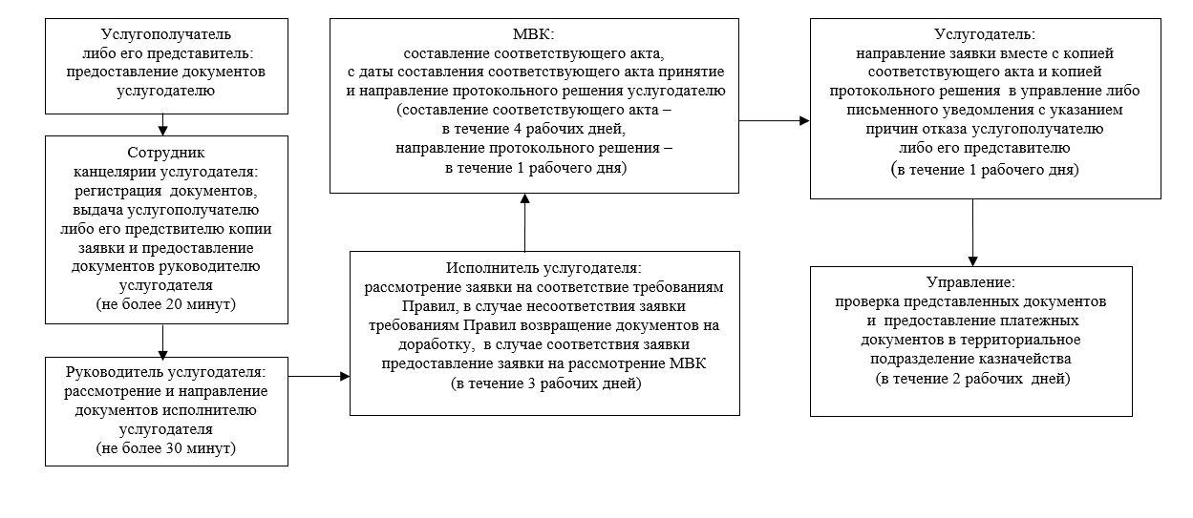

**При обращении услугополучателя либо его представителя в Государственную корпорацию:**

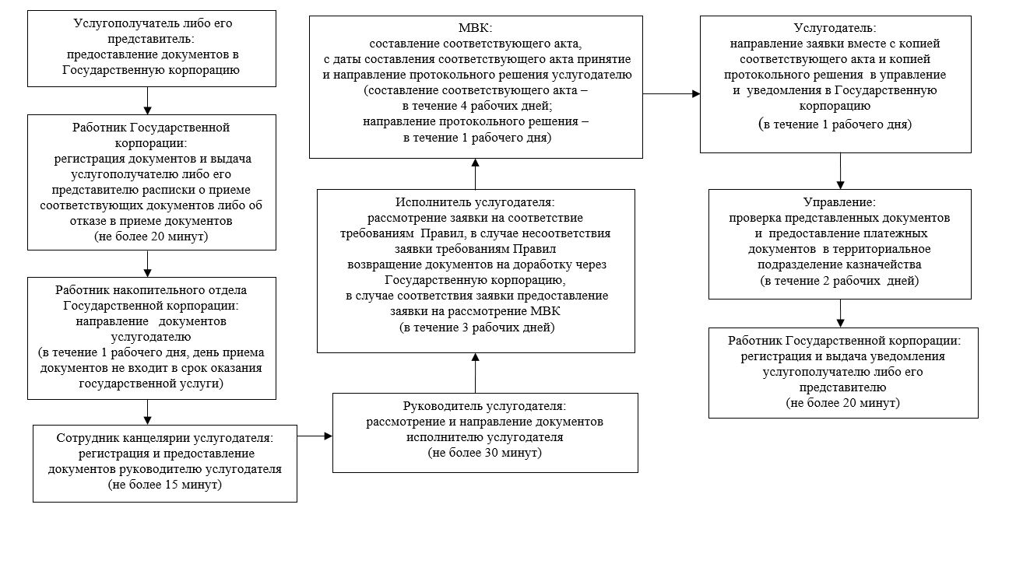

|  |  |
| --- | --- |
|  | Приложение 4 |
|  | к регламенту государственной услуги |
|  | "Субсидирование стоимости затрат на закладку и выращивание |
|  | (в том числе восстановление) многолетних насаждений |
|  | плодово-ягодных культур и винограда" |

**Справочник бизнес–процессов оказания государственной услуги**

**При обращении услугополучателя либо его представителя к услугодателю:**

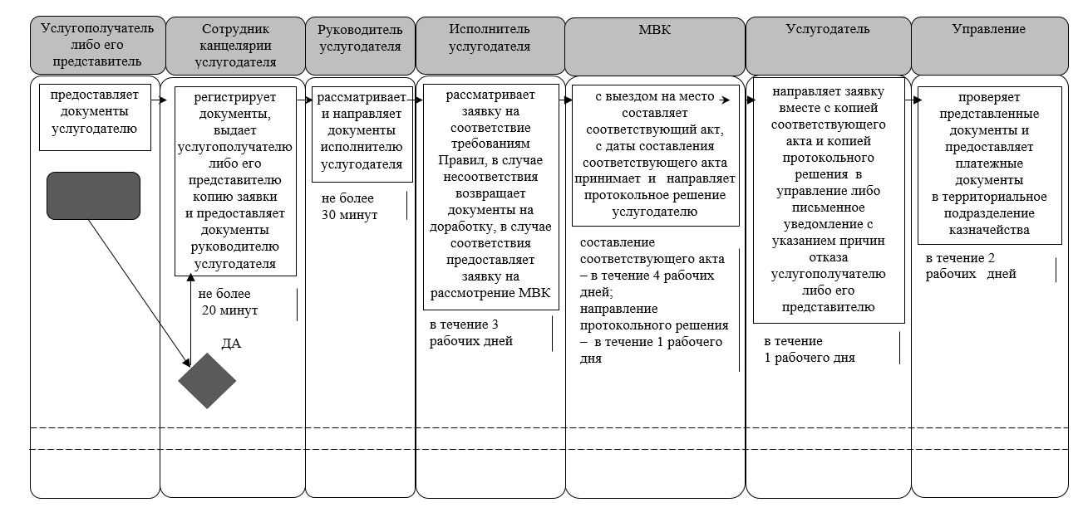

**При обращении услугополучателя либо его представителя в Государственную корпорацию:**

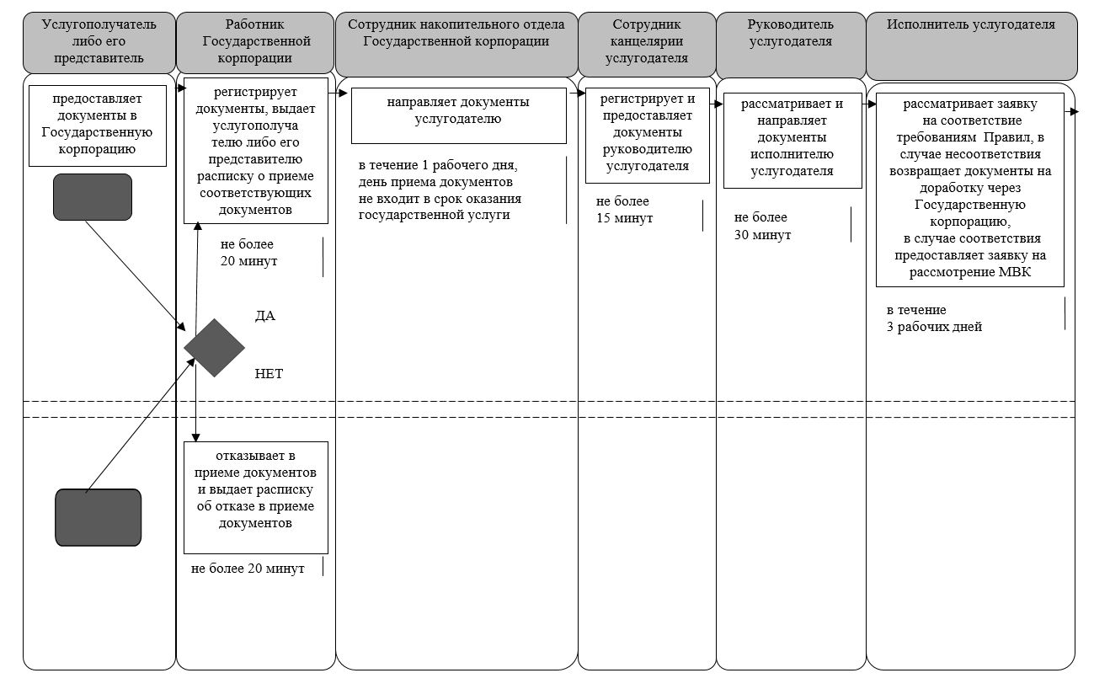

      продолжение таблицы

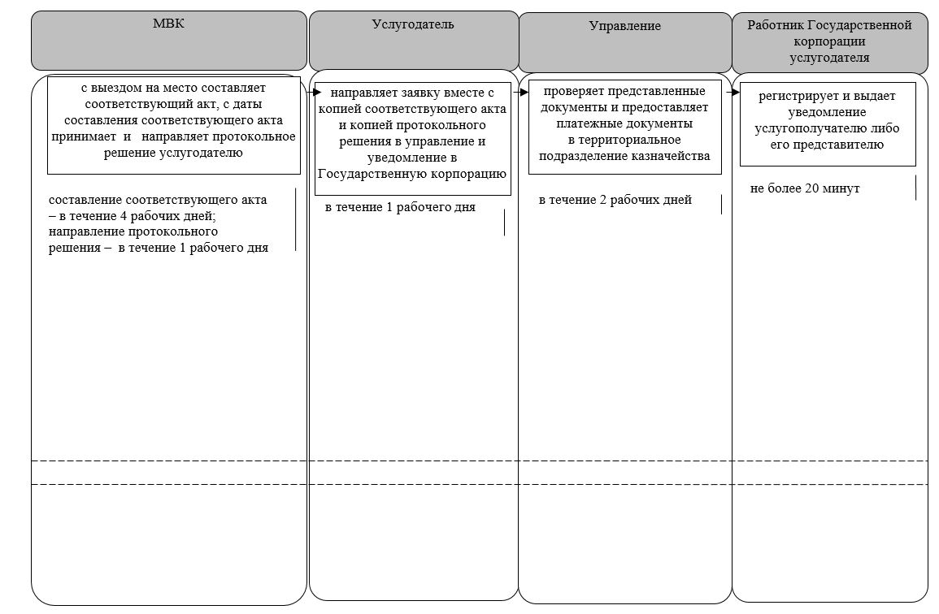

**Условные обозначения:**

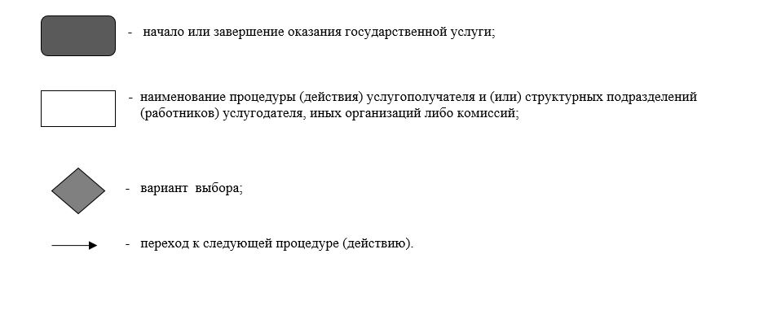

|  |  |
| --- | --- |
|  | Утвержден |
|  | постановлением акимата Кызылординской области |
|  | от "2" сентября 2015 года №145 |

**Регламент государственной услуги "Субсидирование повышения урожайности и качества продукции растениеводства, стоимости горюче-смазочных материалов и других товарно-материальных ценностей, необходимых для проведения весенне-полевых и уборочных работ, путем субсидирования производства приоритетных культур"**

      Сноска. Регламент – в редакции постановления акимата Кызылординской области от 28.06.2016 № 506 (вводится в действие по истечении десяти календарных дней после дня первого официального опубликования).

**1. Общие положения**

      1. Наименование услугодателя: отделы сельского хозяйства районов, города областного значения (далее – услугодатель) и государственное учреждение "Управление сельского хозяйства Кызылординской области" (далее – управление).

      Прием заявлений и выдача результатов оказания государственной услуги осуществляются через:

      1) канцелярию услугодателя;

      2) некоммерческое акционерное общество "Государственная корпорация "Правительство для граждан" (далее – Государственная корпорация);

      3) веб-портал "электронного правительства" www.egov.kz (далее – портал).

      2. Форма оказания государственной услуги – электронная (частично автоматизированная и (или) бумажная.

      3. Результат оказания государственной услуги – предоставление в территориальное подразделение казначейства реестра счетов к оплате для дальнейшего перечисления причитающихся бюджетных субсидий на банковские счета услугополучателей (далее – платежные документы).

      При обращении через Государственную корпорацию услугополучателю выдается уведомление на бумажном носителе с решением о назначении/не назначении субсидии, подписанное уполномоченным лицом услугодателя по формам согласно приложениям 1 либо 2 к стандарту государственной услуги "Субсидирование повышения урожайности и качества продукции растениеводства, стоимости горюче-смазочных материалов и других товарно-материальных ценностей, необходимых для проведения весенне-полевых и уборочных работ, путем субсидирования производства приоритетных культур", утвержденного приказом Министра сельского хозяйства Республики Казахстан от 6 мая 2015 года за №4-3/423 "Об утверждении стандарта государственной услуги "Субсидирование повышения урожайности и качества продукции растениеводства, стоимости горюче-смазочных материалов и других товарно-материальных ценностей, необходимых для проведения весенне-полевых и уборочных работ, путем субсидирования производства приоритетных культур" (зарегистрирован в Реестре государственной регистрации нормативных правовых актов за номером 11705) (далее - стандарт) (далее – уведомление).

      При обращении через портал услугополучателю направляется уведомление с решением о назначении/не назначении субсидии в "личный кабинет" в форме электронного документа, подписанного элктронной цифровой подписью (далее – ЭЦП) уполномоченного лица услугодателя.

      4. Форма предоставления результата оказания государственной услуги – электронная и (или) бумажная.

**2. Описание порядка действий структурных подразделений (работников) услугодателя в процессе оказания государственной услуги**

      5. Основание для начала процедуры (действия) по оказанию государственной услуги: предоставление услугополучателем либо его представителем по доверенности (далее – его представитель) услугодателю либо в Государственную корпорацию заявки по форме согласно приложению 3 к стандарту либо направление заявки в форме электронного документа через портал.

      6. Содержание каждой процедуры (действия), входящей в состав процесса оказания государственной услуги, длительность выполнения:

      1) услугополучатель либо его представитель не позднее установленных услугодателем дат начала и окончания приема заявок предоставляет услугодателю документы согласно пункту 9 стандарта;

      2) сотрудник канцелярии услугодателя регистрирует документы, выдает услугополучателю либо его представителю копию заявки с отметкой о регистрации в канцелярии услугодателя с указанием даты и времени приема пакета документов, фамилии, имени, отчества ответственного лица, принявшего документы (далее – копия заявки) и предоставляет документы руководителю услугодателя (не более двадцати минут);

      3) руководитель услугодателя рассматривает и направляет документы исполнителю услугодателя (не более тридцати минут);

      4) исполнитель услугодателя рассматривает документы, в случае предоставления услугополучателем либо его представителем неполного пакета документов возвращает документы на доработку (в течение пяти рабочих дней), в случае предоставления услугополучателем либо его представителем полного пакета документов предоставляет документы на рассмотрение межведомственной комиссии (далее - МВК), создаваемой решением акима района (города областного значения) (далее – аким) для определения списка

      сельхозтоваропроизводителей (далее – СХТП) на получение субсидий (в течение трех рабочих дней);

      5) МВК рассматривает представленные документы, составляет список СХТП, претендующих на получение субсидий по направлениям субсидирования и распределяет доведенные району (городу областного значения) обьемы субсидирования по приоритетным сельскохозяйственным культурам (в течение трех рабочих дней);

      6) услугополучатель либо его представитель предоставляет услугодателю в письменном виде информацию о завершении посевной кампании с указанием фактических площадей и сроков сева по видам культур (после завершения посевной кампании);

      7) услугодатель после завершения установленного оптимального срока сева организует выезд членов МВК в хозяйства СХТП с целью визуальной проверки наличия всходов, а также соблюдения севооборотов, указанных в картах (схемах) размещения полей в севообороте (в течение десяти рабочих дней);

      8) по итогам проверок МВК составляет акт приемки посевов и посадок СХТП, включая озимые культуры (после перезимовки) и многолетние травы прошлого года (далее – акт) и направляет акт для утверждения акиму (в течение трех рабочих дней);

      9) аким утверждает и направляет акт в МВК (в течение трех рабочих дней);

      10) МВК на основании акта и представленнных услугополучателем либо его представителем услугодателю документов после проведения последней приемки посевов составляет список и направляет на утверждение акиму (в течение пяти рабочих дней);

      11) аким утверждает и направляет список услугодателю (в течение двух рабочих дней);

      12) услугодатель в случае отказа от включения в список выдает услугополучателю либо его представителю соответствующую справку с указанием причины отказа (далее – справка с указанием причины отказа) (в течение двух рабочих дней) и направляет список, акт и справку банка второго уровня, национального оператора почты о наличии банковского счета с указанием его номера в одном экземпляре для представления в органы казначейства (далее – справка) в управление (в течение трех рабочих дней);

      13) управление проверяет представленные документы, формирует ведомость на выплату бюджетных субсидий СХТП (далее – ведомость) и счета к оплате и предоставляет платежные документы в территориальное подразделение казначейства (в течение пяти рабочих дней).

      Описание результата процедуры (действия) по оказанию государственной услуги, который служит основанием для начала выполнения следующей процедуры (действия) (с указанием результата процедуры (действия) и порядка его передачи в другое структурное подразделение) приведено в приложении 1 к настоящему регламенту.

**3. Описание порядка взаимодействия структурных подразделений (работников) услугодателя и иных организаций в процессе оказания государственной услуги**

      7. Перечень структурных подразделений (работников) услугодателя и иных организаций, которые участвуют в процессе оказания государственной услуги:

      1) сотрудник канцелярии услугодателя;

      2) руководитель услугодателя;

      3) исполнитель услугодателя;

      4) аким;

      5) МВК;

      6) управление;

      7) работник Государственной корпорации;

      8) работник накопительного отдела Государственной корпорации.

      8. Описание последовательности процедур (действий) между структурными подразделениями (работниками) с указанием длительности каждой процедуры (действия) приведено в приложении 3 к настоящему регламенту.

      9. Подробное описание последовательности процедур (действий), взаимодействий структурных подразделений (работников) услугодателя в процессе оказания государственной услуги, а также описание порядка взаимодействия с другими услугодателями и (или) Государственной корпорацией отражено в справочнике бизнес-процессов оказания государственной услуги согласно приложению 5 к настоящему регламенту.

      Справочник бизнес-процессов оказания государственной услуги размещается на официальных интернет-ресурсах государственного учреждения "Управление сельского хозяйства Кызылординской области", акимата Кызылординской области, акиматов районов и города Кызылорды.

**4. Описание порядка взаимодействия с Государственной корпорацией и (или) иными услугодателями в процессе оказания государственной услуги**

      10. Описание порядка обращения в Государственную корпорацию и (или) к иным услугодателям, длительность обработки запроса услугополучателя, а также описание процесса получения результата оказания государственной услуги через Государственную корпорацию, его длительность:

      1) услугополучатель либо его представитель предоставляет в Государственную корпорацию следующие документы согласно пункту 9 стандарта:

      заявку на получение субсидий по форме согласно приложению 3 к стандарту;

      копию справки банка второго уровня либо национального о наличии банковского счета с указанием его номера в одном экземпляре;

      2) работник Государственной корпорации регистрирует документы и выдает услугополучателю расписку о приеме соответствующих документов, в случае предоставления услугополучателем неполного пакета документов, согласно перечню, предусмотренному пунктом 9 стандарта, отказывает в приеме документов и выдает расписку об отказе в приеме документов по форме согласно приложению 4 к стандарту (не более двадцати минут);

      3) работник накопительного отдела Государственной корпорации направляет документы услугодателю (в течение одного рабочего дня, день приема документов не входит в срок оказания государственной услуги);

      4) сотрудник канцелярии услугодателя регистрирует и предоставляет документы руководителю услугодателя (не более пятнадцати минут);

      5) руководитель услугодателя рассматривает и направляет документы исполнителю услугодателя (не более тридцати минут);

      6) исполнитель услугодателя рассматривает документы, в случае предоставления услугополучателем либо его представителем неполного пакета документов возвращает документы на доработку через Государственную корпорацию (в течение пяти рабочих дней), в случае предоставления услугополучателем либо его представителем полного пакета документов предоставляет документы на рассмотрение МВК (в течение трех рабочих дней);

      7) МВК рассматривает представленные документы, составляет список СХТП, претендующих на получение субсидий по направлениям субсидирования и распределяет доведенные району (городу областного значения) обьемы субсидирования по приоритетным сельскохозяйственным культурам (в течение трех рабочих дней);

      8) услугополучатель либо его представитель предоставляет услугодателю в письменном виде информацию о завершении посевной кампании с указанием фактических площадей и сроков сева по видам культур (после завершения посевной кампании);

      9) услугодатель после завершения установленного оптимального срока сева организует выезд членов МВК в хозяйства СХТП с целью визуальной проверки наличия всходов, а также соблюдения севооборотов, указанных в картах (схемах) размещения полей в севообороте (в течение 10 рабочих дней);

      10) по итогам проверок МВК составляет и направляет акт для утверждения акиму (в течение трех рабочих дней);

      11) аким утверждает и направляет акт в МВК ( в течение трех рабочих дней);

      12) МВК на основании акта и представленнных услугополучателем либо его представителем услугодателю документов, после проведения последней приемки посевов, составляет список и направляет на утверждение акиму (в течение пяти рабочих дней);

      13) аким утверждает и направляет список услугодателю (в течение двух рабочих дней);

      14) услугодатель в управление направляет список, акт и справку, в Государственную корпорацию уведомление (в течение трех рабочих дней);

      15) управление проверяет представленные документы, формирует ведомость и счета к оплате, и предоставляет платежные документы в территориальное подразделение казначейства (в течение пяти рабочих дней);

      16) работник Государственной корпорации регистрирует и выдает услугополучателю либо его представителю уведомление (не более двадцати минут).

      Результат процедуры (действия) по оказанию государственной услуги, который служит основанием для начала выполнения следующей процедуры (действия) (с указанием результата процедуры (действия) и порядка его передачи в другое структурное подразделение) приведено в приложении 2 к настоящему регламенту.

      11. Описание порядка обращения и последовательности процедур (действий) услугодателя и услугополучателя при оказании услуги через портал:

      1) услугополучатель либо его представитель регистрируется на портале и направляет заявку в виде электронного документа (далее - электронный запрос), удостоверенный ЭЦП услугополучателя согласно пункту 9 стандарта:

      2) исполнитель услугодателя принимает электроный запрос и документы, в "личный кабинет" услугополучателя либо его представителя направляется уведомление о принятии электронного запроса с указанием даты и времени, фамилии и инициалов должностного лица, принявшего заявку и предоставляет документы руководителю услугодателя (не более двадцати минут);

      3) руководитель услугодателя рассматривает и направляет документы исполнителю услугодателя (не более тридцати минут);

      4) исполнитель услугодателя рассматривает документы, в случае предоставления услугополучателем либо его представителем неполного пакета документов возвращает документы на доработку (в течение пяти рабочих дней), в случае предоставления услугополучателем либо его представителем полного пакета документов предоставляет документы на рассмотрение МВК (в течение трех рабочих дней);

      5) МВК рассматривает представленные документы, составляет список СХТП, претендующих на получение субсидий по направлениям субсидирования и распределяет доведенные району (городу областного значения) обьемы субсидирования по приоритетным сельскохозяйственным культурам (в течение трех рабочих дней);

      6) услугополучатель либо его представитель предоставляет услугодателю в письменном виде информацию о завершении посевной кампании с указанием фактических площадей и сроков сева по видам культур (после завершения посевной кампании);

      7) услугодатель после завершения установленного оптимального срока сева организует выезд членов МВК в хозяйства СХТП с целью визуальной проверки наличия всходов, а также соблюдения севооборотов, указанных в картах (схемах) размещения полей в севообороте (в течение 10 рабочих дней);

      8) по итогам проверок МВК составляет и направляет акт для утверждения акиму (в течение трех рабочих дней);

      9) аким утверждает и направляет акт в МВК ( в течение трех рабочих дней);

      10) МВК на основании акта и представленнных услугополучателем либо его представителем услугодателю документов, после проведения последней приемки посевов, составляет список и направляет на утверждение акиму (в течение пяти рабочих дней);

      11) аким утверждает и направляет список услугодателю (в течение двух рабочих дней);

      12) услугодатель в случае отказа от включения в список в "личный кабинет" услугополучателя либо его представителя направляет справку с указанием причины отказа (в течение двух рабочих дней), в управление - список, акт и справку (в течение трех рабочих дней);

      13) управление проверяет представленные документы, формирует ведомость и счета к оплате, и предоставляет платежные документы в территориальное подразделение казначейства (в течение пяти рабочих дней).

      Диаграмма функционального взаимодействия информационных систем, задействованных в оказании государственной услуги, в графической форме приведена в приложении 4 к настоящему регламенту.

|  |  |
| --- | --- |
|  | Приложение 1 |
|  | к регламенту государственной услуги |
|  | "Субсидирование повышения урожайности и качества |
|  | продукции растениеводства, стоимости горюче-смазочных |
|  | материалов и других товарно-материальных ценностей, |
|  | необходимых для проведения весенне-полевых и уборочных работ, |
|  | путем субсидирования производства приоритетных культур" |

**Описание результата процедуры (действия) по оказанию государственной услуги, который служит основанием для начала выполнения следующей процедуры (действия) (с указанием результата процедуры (действия) и порядка его передачи в другое структурное подразделение)**

|  |  |  |  |  |  |  |  |
| --- | --- | --- | --- | --- | --- | --- | --- |
| 1 | Номер процедуры (действия) | 1 | 2 | 3 | 4 | 5 | 6 |
| 2 | Наименование структурных подразделений | Сотрудник   канцелярии услугодателя | Руководитель услугодателя | Исполнитель   услугодателя | МВК | Услугополучатель либо его представитель | Услугодатель |
| 3 | Наименование процедур   (действий) и их описание | регистрирует документы и выдает услугополучателю либо его представителю копию заявки | рассматривает документы | рассматривает документы | рассматривает представлен  ные документы | предоставляет услугодателю в письменном виде информацию о завершении посевной кампании с указанием фактических площадей и сроков сева по видам культур | после завершения установленного оптимального срока сева организует выезд  членов МВК  в хозяйства СХТП |
| 4 | Результат процедуры (действия) по оказанию государственной услуги, который служит основанием для начала выполнения следующей процедуры (действия) | предоставляет документы  руководителю услугодателя | направляет документы исполнителю услугодателя | в случае предоставления услугополучателем   либо его представителем неполного пакета документов возвращает документы на доработку, в случае предоставления услугополучателем либо его представителем полного пакета документов предоставляет документы на рассмотрение МВК | составляет список СХТП на получение субсидий |
| 5 | Срок исполнения | не более 20 минут | не более   30 минут | возвращение документов на доработку – в течение 5 рабочих дней;  предоставление документов на рассмотрение МВК – в течение 3 рабочих дней | в течение 3 рабочих дней | после завершения посевной кампании | в течение  10 рабочих дней |

      продолжение таблицы

|  |  |  |  |  |  |  |  |
| --- | --- | --- | --- | --- | --- | --- | --- |
| 1 | Номер процедуры (действия) | 7 | 8 | 9 | 10 | 11 | 12 |
| 2 | Наименование  структурных подразделений | МВК | Аким | МВК | Аким | Услугодатель | Управление |
| 3 | Наименование   процедур (действий)  и их описание | по итогам проверок составляет акт | утверждает акт | на основании акта и представленных документов составляет список | утверждает список | в случае отказа от включения СХТП в список, выдает услугополучателю либо его представителю справку с указанием причины отказа и направляет список,  акт и справку в управление | проверяет представленные документы и формирует ведомость и счета к оплате |
| 4 | Результат процедуры (действия) по оказанию государственной услуги, который служит основанием для начала выполнения следующей процедуры (действия) | направляет акт для утверждения акиму | направляет акт в МВК | направляет список на утверждение акиму | направляет список услугодателю | предоставляет платежные документы в территориальное подразделение казначейства |
| 5 | Срок исполнения | в течение  3 рабочих дней | в течение  3 рабочих дней | в течение  5 рабочих дней | в течение 2 рабочих дней | выдача справки с указанием причины отказа – в течение  2 рабочих дней;  направление списка, акта и справки - в течение 3 рабочих дней | в течение  5 рабочих дней |

|  |  |
| --- | --- |
|  | Приложение 2 к регламенту государственной услуги |
|  | "Субсидирование повышения урожайности и качества |
|  | продукции растениеводства, стоимости горюче-смазочных |
|  | материалов и других товарно-материальных ценностей, |
|  | необходимых для проведения весенне-полевых и уборочных работ, |
|  | путем субсидирования производства приоритетных культур" |

**Описание результата процедуры (действия) по оказанию государственной услуги, который служит основанием для начала выполнения следующей процедуры (действия) (с указанием результата процедуры (действия) и порядка его передачи в другое структурное подразделение)**

|  |  |  |  |  |  |  |  |  |
| --- | --- | --- | --- | --- | --- | --- | --- | --- |
| 1 | Номер процедуры (действия) | 1 | 2 | 3 | 4 | 5 | 6 | 7 |
| 2 | Наименование структурных подразделений | Работник  Государственной корпорации | Работник накопительного  отдела Государственной корпорации | Сотрудник   канцелярии услугодателя | Руководитель услугодателя | Исполнитель   услугодателя | МВК | Услугополучатель либо его представитель |
| 3 | Наименование процедур (действий)  и их описание | регистрирует  документы | направляет документы услугодателю | регистрирует документы | рассматривает документы | рассматривает документы | рассматривает представленные документы | предоставляет услугодателю в письменном виде информацию о завершении посевной кампании с указанием фактических площадей и сроков сева по видам культур |
| 4 | Результат процедуры (действия) по оказанию государственной услуги, который служит основанием для начала выполнения следующей процедуры (действия) | выдает услугополучателю либо его представителю расписку о приеме соответствующихдокументов либо  об отказе в приеме документов | предоставляет документы  руководителю услугодателя | направляет документы исполнителю услугодателя | в случае предоставления услугополучателем   либо его представителем неполного пакета документов возвращает документы на доработку через Государственную корпорацию, в случае предоставления услугополучателем либо его представителем полного пакета документов предоставляет документы на рассмотрение МВК | составляет список СХТП на получение субсидий |
| 5 | Срок исполнения | не более 20 минут | в течение 1 рабочего дня, день приема документов не входит в срок оказания государственной услуги | не более 15 минут | не более   30 минут | возвращение документов на доработку – в течение 5 рабочих дней; предоставление документов на рассмотрение МВК – в течение 3 рабочих дней | в течение 3 рабочих днй | после завершения посевной кампании |

      продолжение таблицы

|  |  |  |  |  |  |  |  |  |  |
| --- | --- | --- | --- | --- | --- | --- | --- | --- | --- |
| 1 | Номер процедуры (действия) | 8 | 9 | 10 | 11 | 12 | 13 | 14 | 15 |
| 2 | Наименование  структурных подразделений | Услугодатель | МВК | Аким | МВК | Аким | Услугодатель | Управление | Работник  Государственной корпорации |
| 3 | Наименование   процедур (действий)  и их описание | после завершения установленного оптимального срока сева организует выезд  членов МВК  в хозяйства СХТП | по итогам проверок составляет акт | утверждает акт | на основании акта и представленных документов составляет список | утверждает список | в управление направляет список, акт и справку, в Государственную корпорацию - уведомление | проверяет представленные документы и формирует ведомость и счета к оплате | регистрирует уведомление |
| 4 | Результат процедуры (действия) по оказанию государственной услуги, который служит основанием для начала выполнения следующей процедуры (действия) | направляет акт для утверждения акиму | направляет акт в МВК | направляет список на утверждение акиму | направляет список услугодателю | предоставляет платежные документы в территориальное подразделение казначейства | выдает уведомление услугополучателю либо его представителю |
| 5 | Срок исполнения | в течение  10 рабочих дней | в течение  3 рабочих дней | в течение  3 рабочих дней | в течение  5 рабочих дней | в течение 2 рабочих дней | в течение 3 рабочих дней | в течение  5 рабочих дней | не более 20 минут |

|  |  |
| --- | --- |
|  | Приложение 3 |
|  | к регламенту государственной услуги |
|  | "Субсидирование повышения урожайности и качества |
|  | продукции растениеводства, стоимости горюче-смазочных |
|  | материалов и других товарно-материальных ценностей, |
|  | необходимых для проведения весенне-полевых и уборочных работ, |
|  | путем субсидирования производства приоритетных культур" |

**Описание последовательности процедур (действий) между структурными подразделениями (работниками) с указанием длительности каждой процедуры (действия)**

**При обращении услугополучателя либо его представителя к услугодателю:**

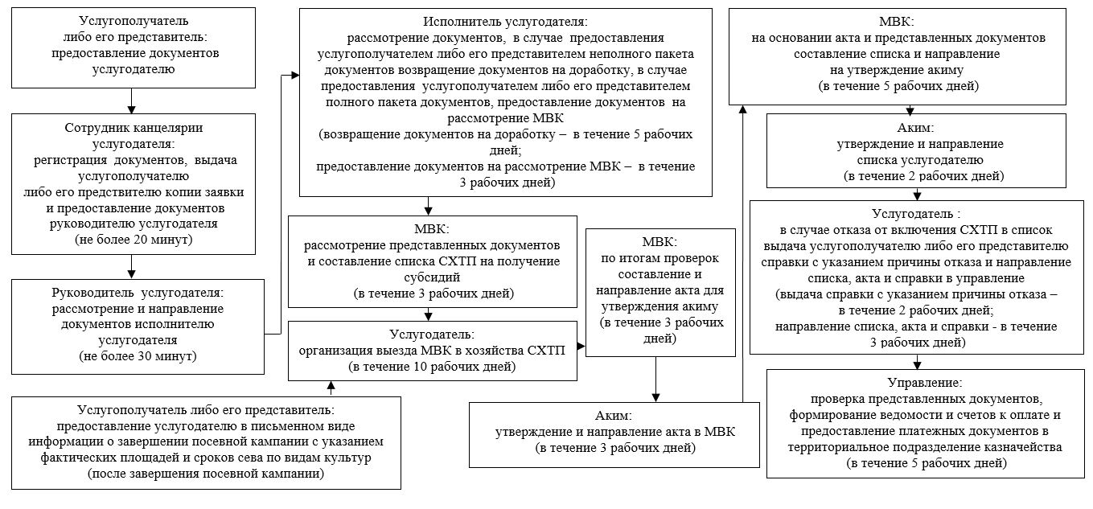

**При обращении услугополучателя либо его представителя в Государственную корпорацию:**

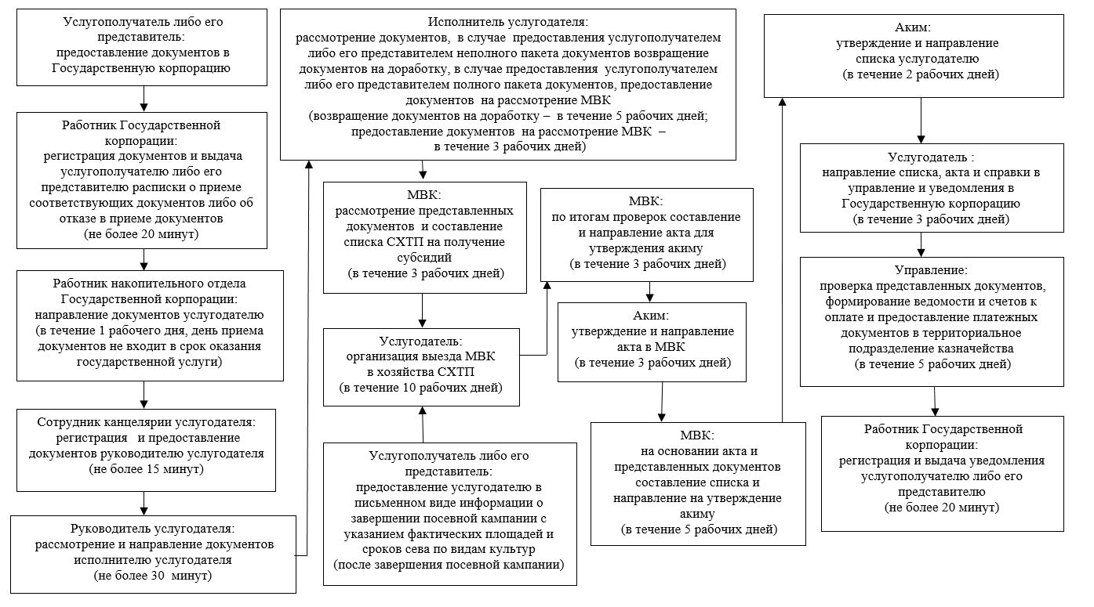

|  |  |
| --- | --- |
|  | Приложение 4 |
|  | "Субсидирование повышения урожайности и качества |
|  | продукции растениеводства, стоимости горюче-смазочных |
|  | материалов и других товарно-материальных ценностей, |
|  | необходимых для проведения весенне-полевых и уборочных работ, |
|  | путем субсидирования производства приоритетных культур" |

**Диаграмма функционального взаимодействия информационных систем, задействованных в оказании государственной услуги, в графической форме**

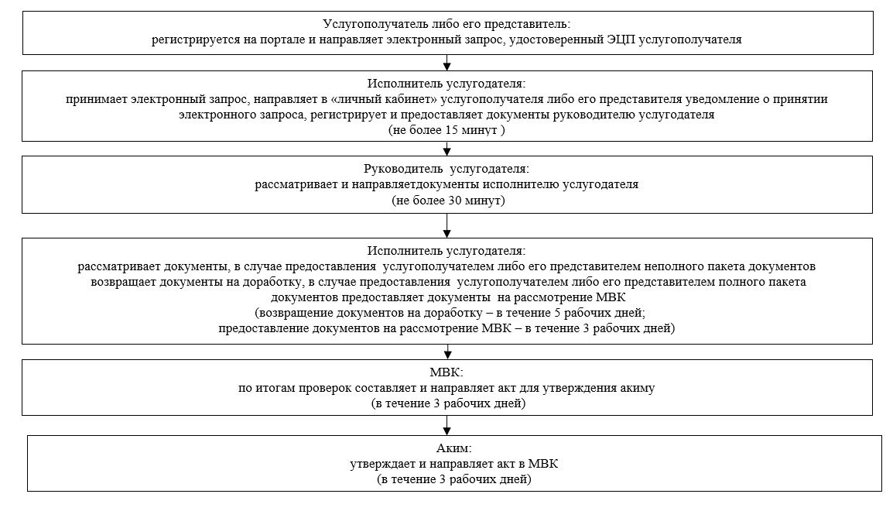

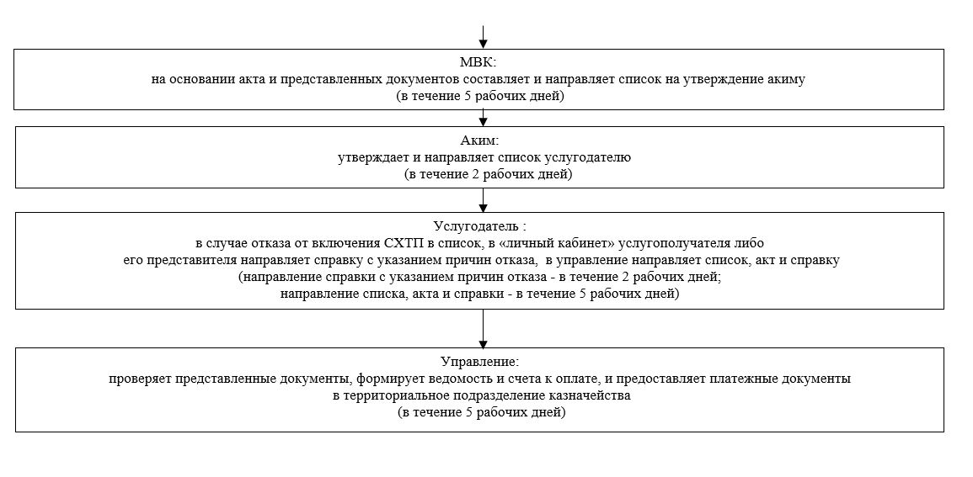

|  |  |
| --- | --- |
|  | Приложение 5 |
|  | к регламенту государственной услуги |
|  | "Субсидирование повышения урожайности и качества |
|  | продукции растениеводства, стоимости горюче-смазочных |
|  | материалов и других товарно-материальных ценностей, |
|  | необходимых для проведения весенне-полевых и уборочных работ, |
|  | путем субсидирования производства приоритетных культур" |

**Справочник бизнес–процессов оказания государственной услуги**

**При обращении услугополучателя либо его представителя к услугодателю:**

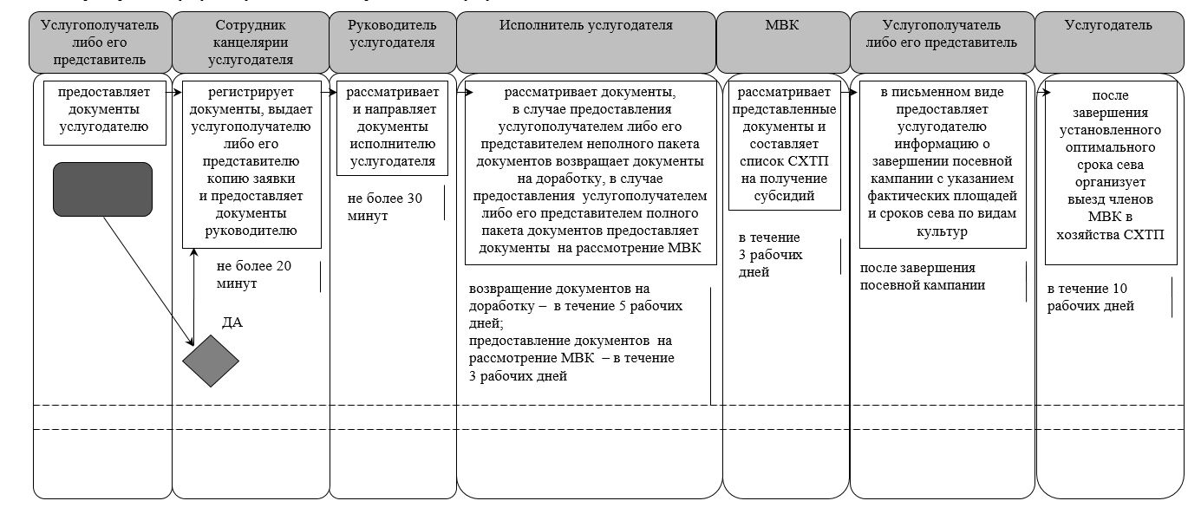

      продолжение таблицы

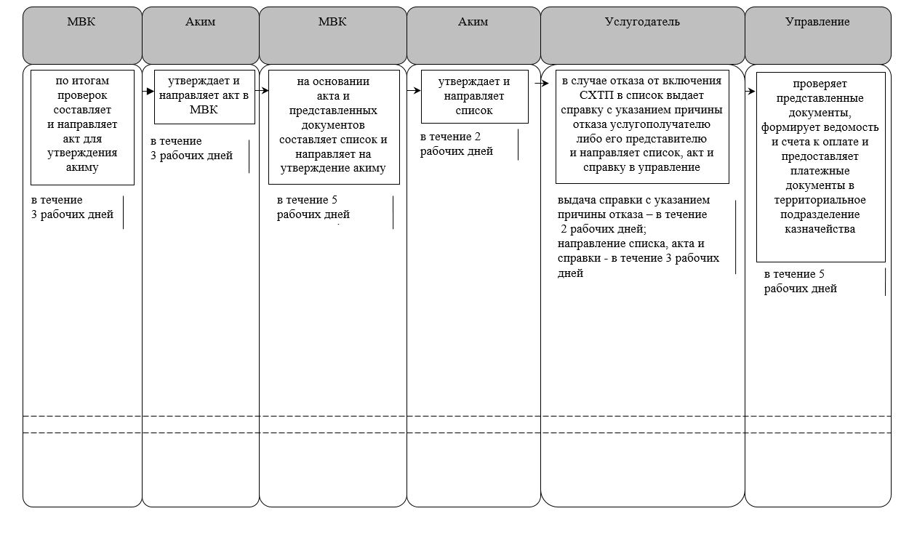

**При обращении услугополучателя либо его представителя в Государственную корпорацию:**

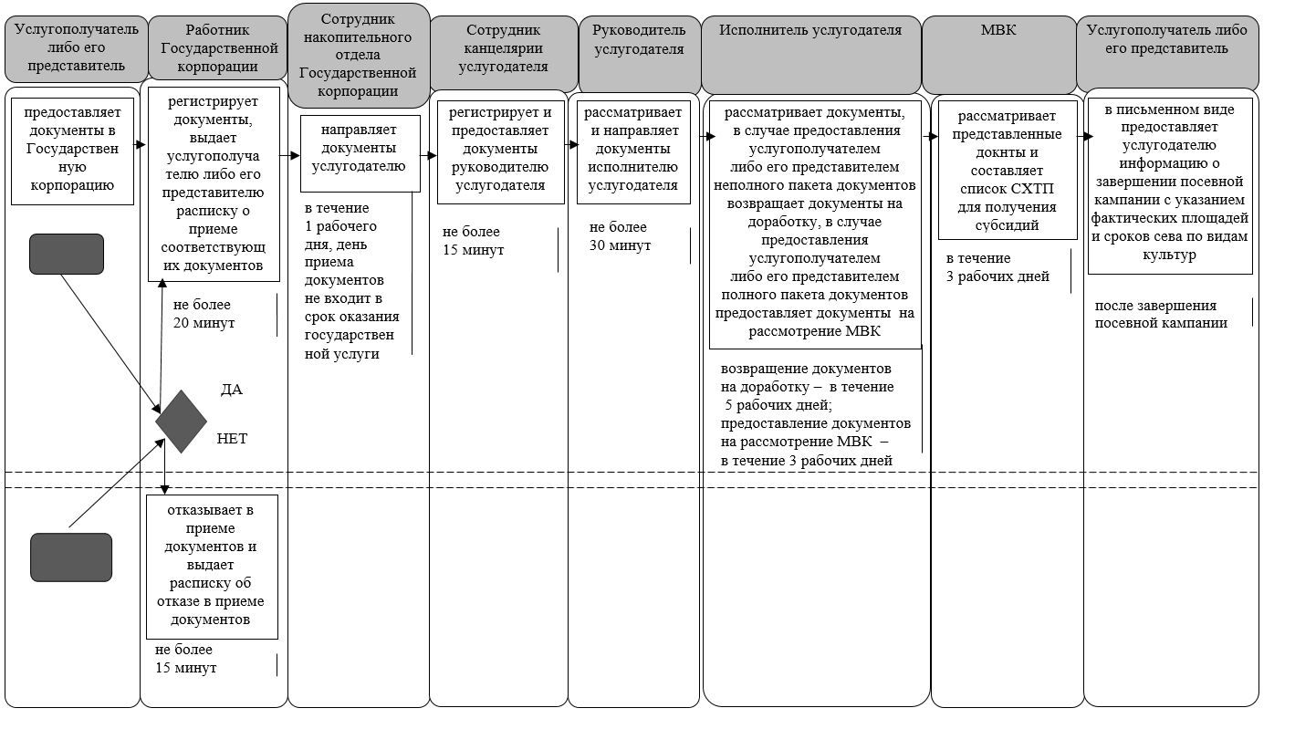

      продолжение таблицы

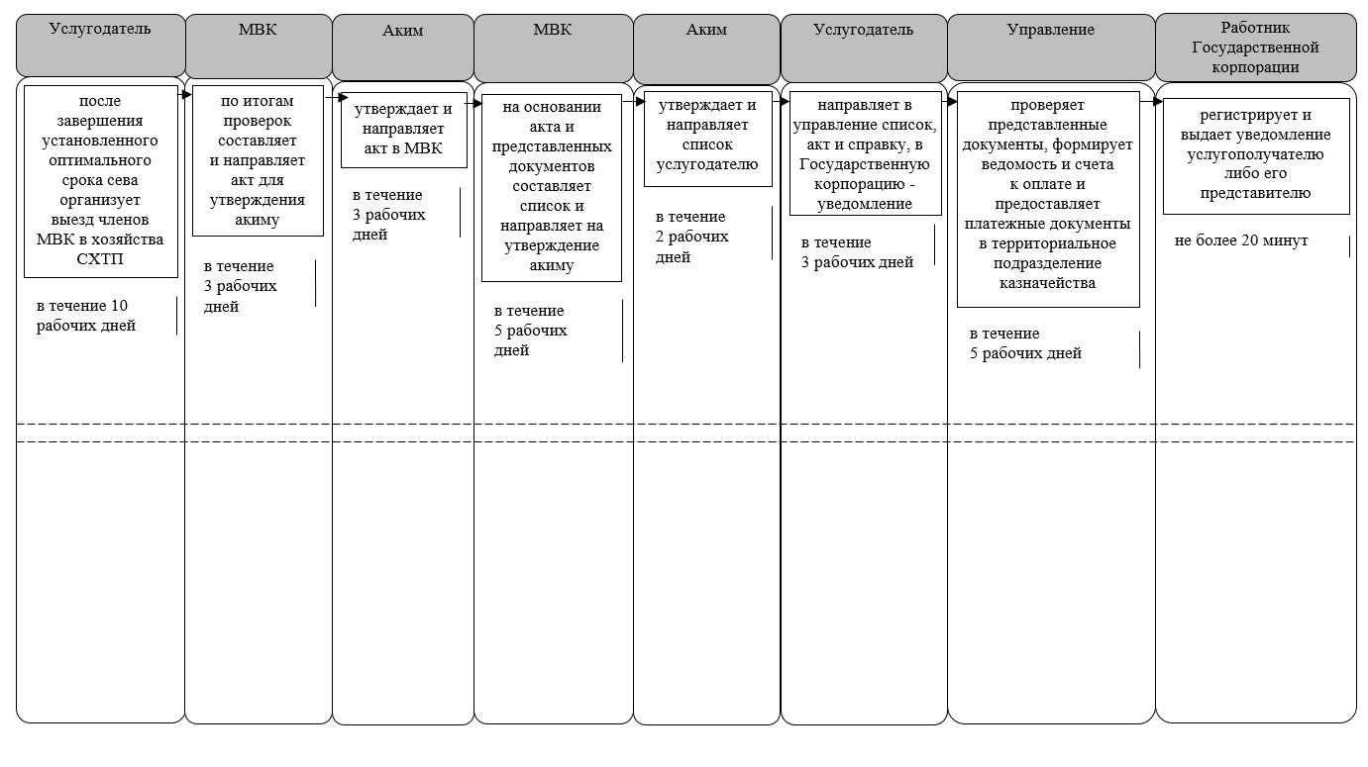

**Условные обозначения:**

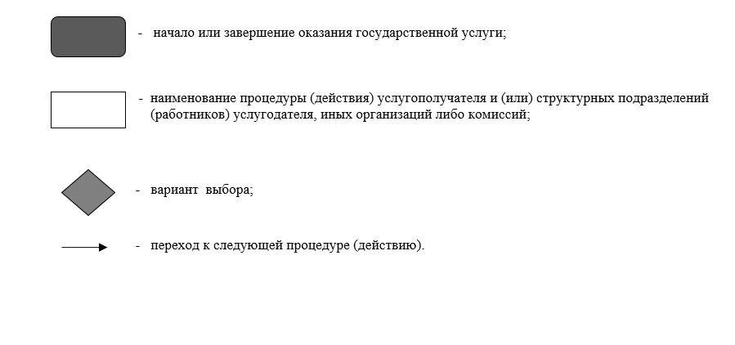

© 2012. РГП на ПХВ «Институт законодательства и правовой информации Республики Казахстан» Министерства юстиции Республики Казахстан